RESUMEN GERENCIAL

**CREACIÓN DE SISTEMA DE COORDINACIÓN DE PRÁCTICA FINAL PARA LA ESCUELA DE INGENIERÍA EN CIENCIAS Y SISTEMAS, FACULTAD DE INGENIERÍA, UNIVERSIDAD DE SAN CARLOS DE GUATEMALA**

El control de prácticas finales de los estudiantes de ciencias y sistemas, de la universidad de San Carlos De Guatemala, previo a la creación del proyecto al que sea hace mención en este documento, era gestionado por la aplicación nombrada CAECYS, aplicación cuya funcionalidad era principalmente brindar las herramientas para dar seguimiento a prácticas por medio de auxiliaturas de cátedras, el problema radica pricipalmente en que la estructura del programa DTT, que es el que gestiona los proyectos de practica final tiene una estructura bastante más compleja y amplia que el de proyectos de auxiliatura.

El problema principal de no tomar en cuenta los proyectos diferentes de auxiliatura es que el proceso de seguimiento para el programa DTT requiere que exista un proceso de entregas en papel, archivar y clasificar los mismos, además toda la información generada por este medio deja de ser medible y se desperdicia en gran manera el trabajo e información importante para toma de desiciones.

CAECYS fue creado en una época en que el proyecto DTT aún contaba con cantidad suficiente de proyectos fuera del área de auxiliaturas como para ser considerados dentro de los requerimientos, además, por ser CAECYS la primera versión para control del programa DTT, de muchas de las herramientas desarrolladas para CAECYS no habían sido probadas y adaptadas a los requerimientos reales del programa, como el proceso de calificación, que para CAECYS consiste únicamente en un proceso de aprobación o anulación de la práctica.

Estructura y objetivos de CPFECYS

OBJETIVOS

1. Facilitar el control de la información que se obtiene al realizar la práctica final en la Escuela de Ciencias y Sistemas.
2. Aumentar la amplitud de áreas en las cuales se automatiza el proceso de práctica final en la Escuela de Ciencias y Sistemas.
3. Permitir un flujo centralizado de información y datos referentes a la práctica final, dando la oportunidad de conocer el estado en cualquier momento de las actividades que forman parte de la práctica final dentro de la Escuela de Ciencias y Sistemas.
4. Automatizar el proceso de entrega de informes por parte de los estudiantes de práctica final de la Escuela de Ciencias y Sistemas.

Solución y mejoras implementadas

La solución propuesta es CPFECYS, cuyo nombre significa Control de practica final de los estudiantes de ciencias y sistemas, esta aplicación cuenta con mayor flexibilidad, permitiendo a el administrador inclusive hacer combinaciones de actividades que eran comúnmente utilizadas en proyectos varios dentro de las actividades de proyectos de auxiliatura y viceversa,.

Permite al practicante interactuar de mejor manera con el jefe de proyecto, por medio de retroalimentación relacionada con la calidad de sus informes, y provee al catedrático o jefe de proyecto incentivar al estudiante a mejorar su trabajo sin verse en la necesidad de reprobar por completo al practicante.

El uso de Web2py permite que la aplicación pueda ser integrada con otras aplicaciones y provee también la plataforma para que dichas aplicaciones puedan ser interconectadas, esto provee un plataforma para desarrollo e integración de aplicaciones hechas a la medida de las necesidades de la escuela de ciencias y sistemas de la facultad de ingeniería, e inclusive otras instituciones o entidades.

CPFECYS es también responsivo, adaptándose a diferentes tamaños de pantallas, permitiendo accesibilidad desde más ubicaciones todo el tiempo a los usuarios.

Diagrama de Roles

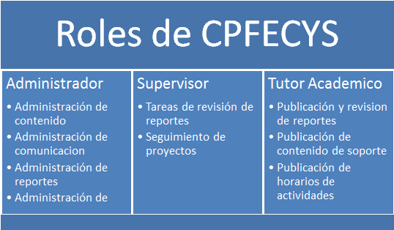

Medios de interacción

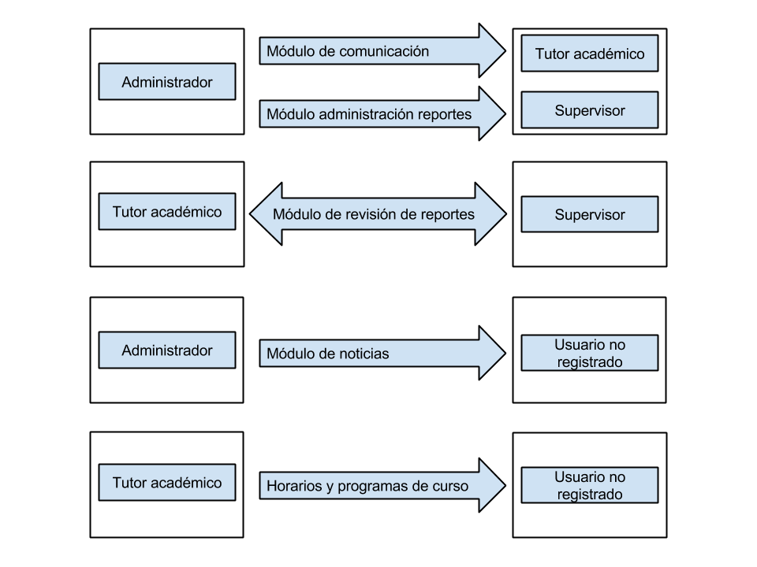

Tecnología utilizada

La tecnología utilizada en el proyecto es Open Source, la plataforma para el desarrollo, el lenguaje de programación y las librerías de soporte, el framework de desarrollo Web2py es un framework mantenido por una comunidad de más de 70 contribuidores y su código es abierto, las aplicaciones construidas sobre web2py son altamente escalables, permite desarrollar, conectar y la intercomunicación entre aplicaciones, en un mismo entorno e inter acceso a las bases de datos en el servidor.

Para el funcionamiento del proyecto se eligió e implementó Linux Centos 5.3 como plataforma, sobre el cual se configuro Python 1.6 y Web2py sobre el cual se desarrolló e instaló la aplicación, el manejador de base de datos utilizado fue MySql , la base de datos es centralizada para la escuela de ciencias y sistemas, esto permite la escalabilidad de los servicios y la interconexión de los mismos.

Costos

Los costos incurridos en el desarrollo del EPS consideran el tiempo de los desarrolladores implicados, costos de servidores para desarrollo, pruebas y producción y recursos consumidos durante el tiempo de ejecución del proyecto.

|  |  |  |  |  |
| --- | --- | --- | --- | --- |
| **Recurso** | **Cantidad** | **Costo (mes)** | **Tiempo (mes)** | **Total** |
| **Desarrollador Senior** | 2 | Q18,000.00 | 11 | Q396,000.00 |
| **Servidor Cloud** | 1 | Q80.00 | 11 | Q880.00 |
| **Luz** | 2 | Q150.00 | 11 | Q3,300.00 |
| **Telefono** | 2 | Q75.00 | 11 | Q1,650.00 |
| **Internet** | 2 | Q350 | 11 | Q7700.00 |
| **Total** | - | - | 11 | Q409,530.00 |